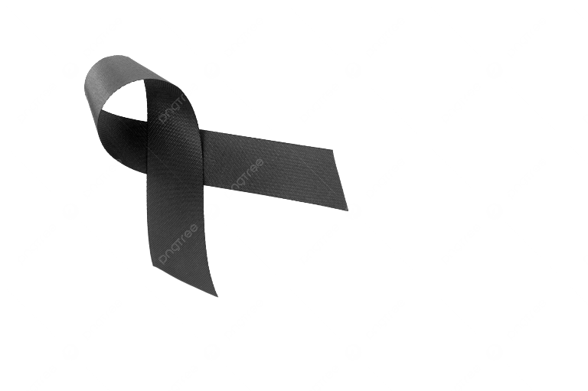

Памяти Кроливецкого Эдуарда Николаевича
25 марта 2024 года

Вместе с руководством Института, коллегами сопереживаю уход нашего нашего хорошего друга, коллеги, соратника, умного, жизнелюбивого человека, каким был и останется в нашей памяти Эдуард Николаевич.
Он был надежной опорой и поддержкой в нашем диссертационном совете, бесконечное количество раз исполняя важную роль оппонента по диссертационным работам и делая это абсолютно квалифицированно.
Не раз он откликался на мою просьбу как председателя диссовета при разборе особенно сложных ситуаций в связи с предварительными оценками работ, предлагаемых к защите, или пересмотре ранее принятых решений по заявлениям диссернета. Здесь он демонстрировал неподражаемое мастерство в поиске нужных формулировок в пользу соискателя. Знаю, что не меньшую, а скорей более значимую роль он играл в диссертационном совете и на кафедре Евменова А.Д.
За его длительную творческую научно-педагогическую деятельность и умение привлекать к себе он обрел огромное количество друзей и коллег, которые впечатлялись его эрудицией, ценили его профессионализм и открытость к контактам, готовность откликнуться на просьбы.
С уходом Евменова Александра Дмитриевича из СПбИКиТ, к сожалению, как-то нивелировались и контакты с Эдуардом Николаевичем. Не раз мы вспоминали его, и даже совсем недавно, в связи с разговорами о диссовете.
Я знал с его слов о его проблемах со здоровьем. И все же известие о его уходе воспринял как неожиданность. Конечно, мы будем помнить его как незаурядного, одаренного ученого, нашего друга, товарища.
С искренними чувствами,
руководитель научного направления ИПРЭ РАН
д.э.н., проф. Кузнецов Сергей Валентинович

